**МІНІСТЕРСТВО ОСВІТИ І НАУКИ УКРАЇНИ**

**ДЕРЖАВНИЙ ТОРГОВЕЛЬНО-ЕКОНОМІЧНИЙ УНІВЕРСИТЕТ**

**ФАКУЛЬТЕТ ІНФОРМАЦІЙНИХ ТЕХНОЛОГІЙ**

**КАФЕДРА КОМП’ЮТЕРНИХ НАУК ТА ІНФОРМАЦІЙНИХ СИСТЕМ**

Звіт

з практичної роботи №7

на тему «Інтерполяційний багаточлен Ньютона»

з дисципліни «Чисельні методи програмування»

Перевірила: Виконав:

студент групи 2-8

Філімонова Т.О. Репко В.А.

Київ 2023

**Варіант 22**

**Завдання:** наближено відбудувати функцію *y = f(x)* , що задана таблицею, у довільній точці х за допомогою інтерполяційних багаточленів Ньютона. За наявним набором значень побудувати графік інтерполяційної функції.

|  |  |  |
| --- | --- | --- |
| $$x_{i}$$ | $$y_{i}$$ | Значення аргумента $x$ |
| 0.101 0.106 0.111 0.116 0.121 0.126 0.131 0.136 0.141 0.146 0.151 | 1.2618 1.2764 1.2912 1.3061 1.3213 1.3366 1.3520 1.3677 1.3835 1.3995 1.4157 | 0.112 0.145 0.104 0.133 0.107 0.137 |

*Розв’язання:*

Складемо для заданої функції таблицю кінцевих різниць:  
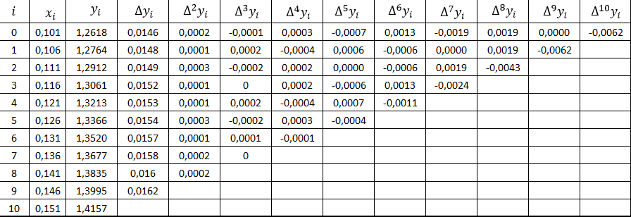

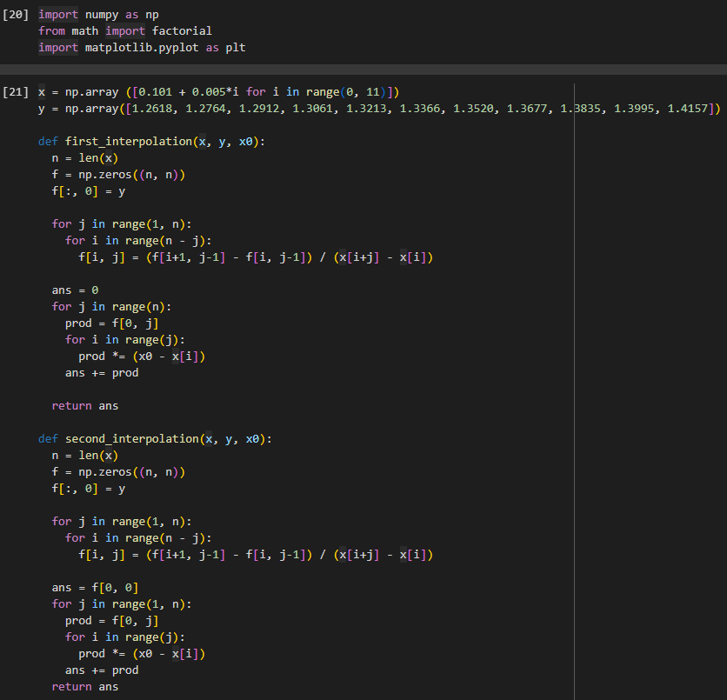  
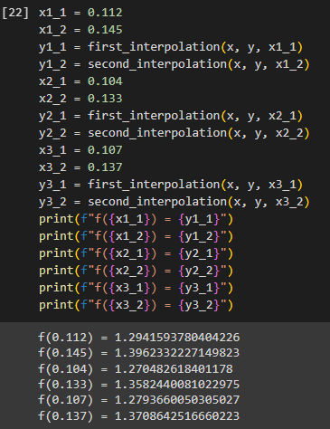  
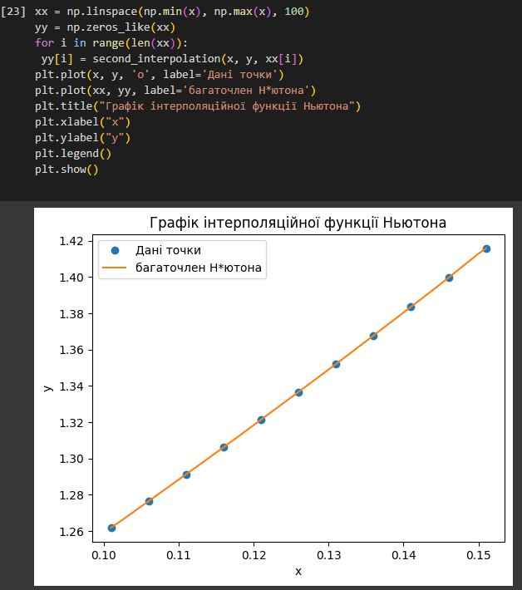

*Відповідь: $$f\left(0.112\right)≈1.2942 \\ f\left(0.145\right)≈1.3962 \\ f\left(0.104\right)≈1.2705 \\ f\left(0.133\right)≈1.3582 \\ f\left(0.107\right)≈1.2794 \\ f(0.137)≈1.3709$$*